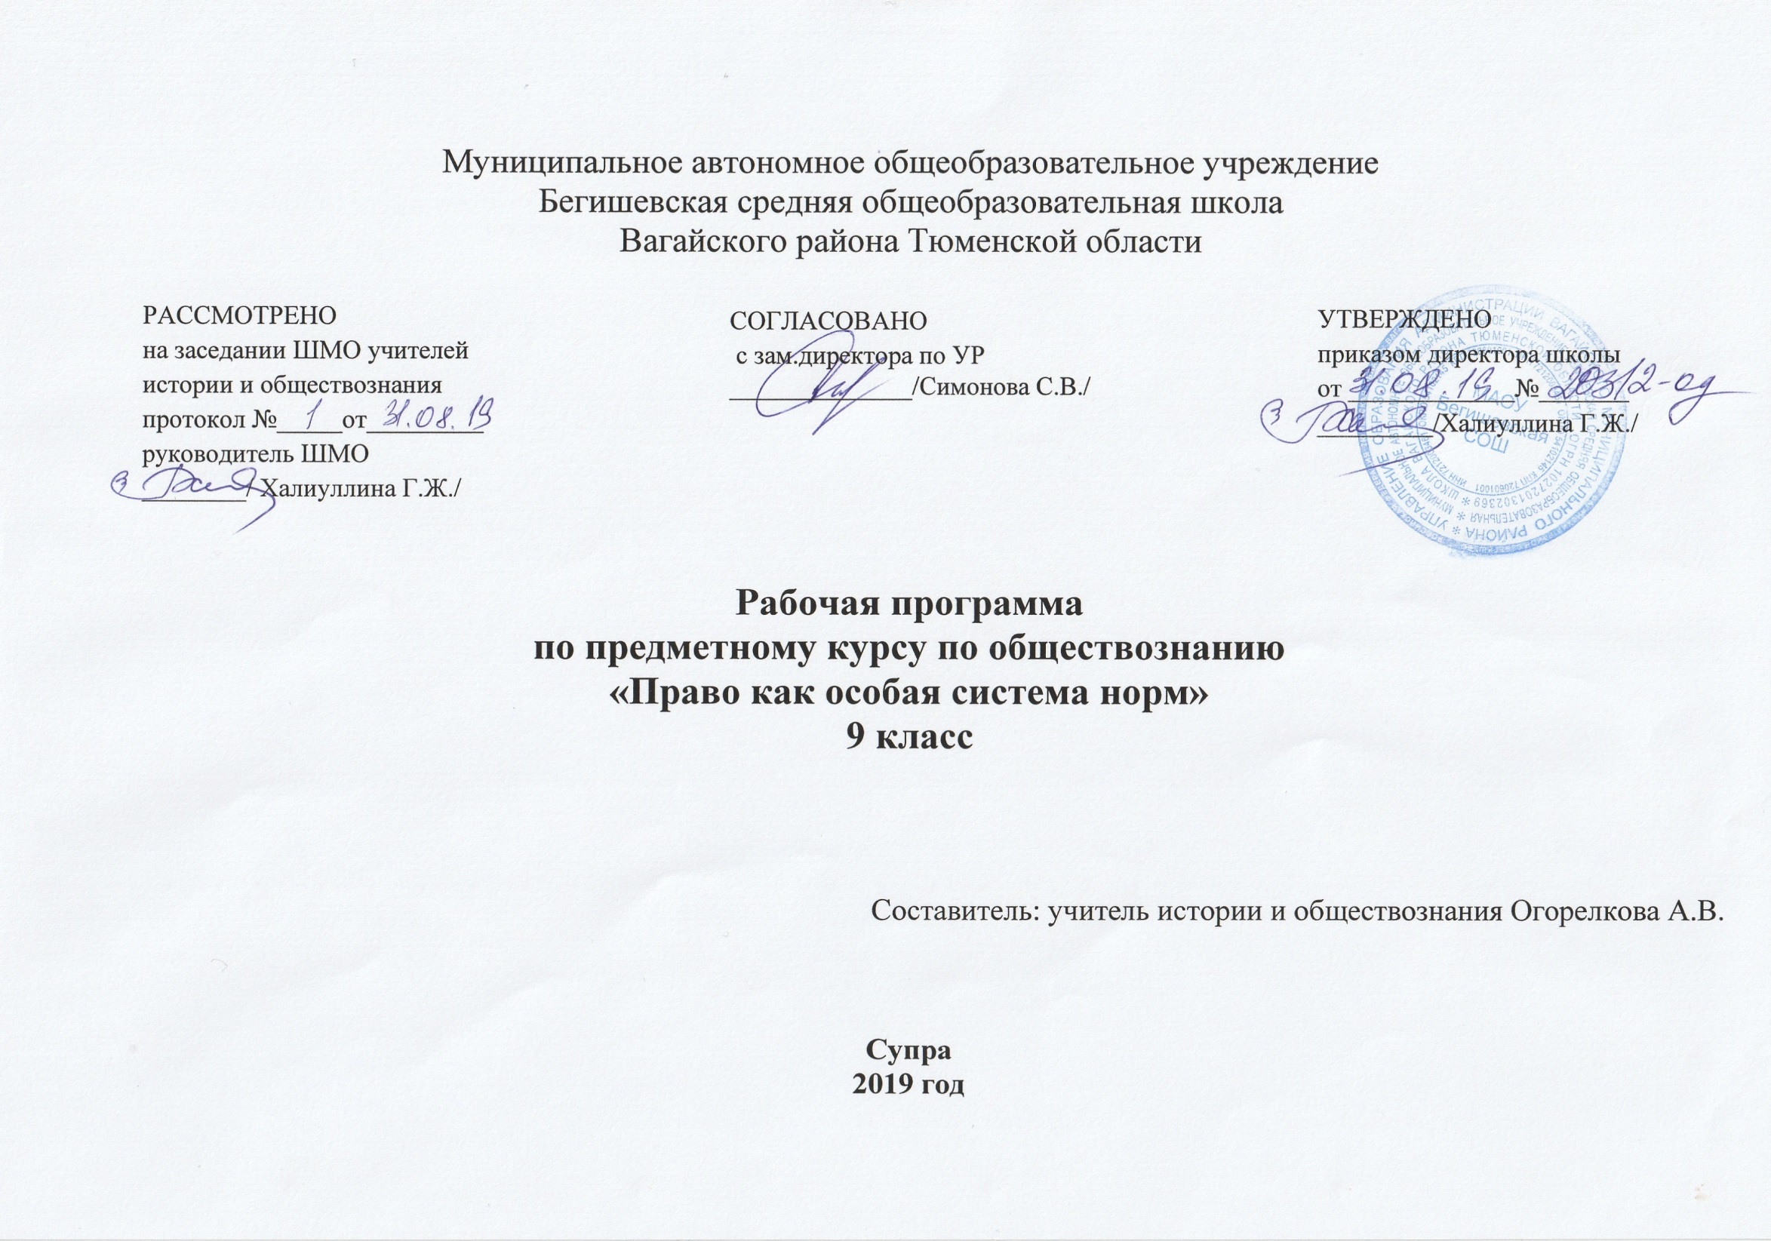
Планируемые результаты освоения учебного предмета

Личностные результаты:
- мотивированность и направленность на активное и созидательное участие в будущем в общественной и государственной жизни;
- заинтересованность не только в личном успехе, но и в развитии различных сторон жизни общества, в благополучии и процветании своей Родины;
- наличие ценностных ориентиров, основанных на идеях патриотизма, любви и уважения к Отечеству, на отношении к человеку, его правам и свободам как высшей ценности;
- стремление к укреплению исторически сложившегося государственного единства; признание равноправия народов, единства разнообразных культур; осознание необходимости поддержания гражданского мира и согласия и своей ответственности за судьбу страны перед нынешними и грядущими поколениями;
- убежденность в важности для общества семьи и семейных традиций; уважительное отношение к окружающим, умение соблюдать культуру поведения при взаимодействии со взрослыми и сверстниками;
- способность выбирать целевые и смысловые установки в своих действиях и поступках по отношению к окружающим, выражать собственное отношение к явлениям современной жизни.
Метапредметные результаты:
- регулятивные УУД:
- самостоятельно обнаруживать и формулировать учебную проблему, определять цель работы, ставить задачи, планировать – определять последовательность действий и прогнозировать результаты работы;
- выдвигать версии решения проблемы, осознавать (и интерпретировать в случае необходимости) конечный результат, выбирать средства достижения цели из предложенных, а также искать их самостоятельно;
- составлять (индивидуально или в группе) план решения учебной задачи;
- работая по плану, сверять свои действия с целью и при необходимости исправлять ошибки самостоятельно (в том числе и корректировать план);
- в диалоге с учителем совершенствовать самостоятельно выбранные критерии оценки;
- познавательные УУД:
- проводить наблюдение под руководством учителя и объяснять полученные результаты;
- осуществлять расширенный поиск информации с использованием ресурсов библиотек и Интернета;
- работать с разными источниками информации, анализировать и оценивать информацию, преобразовывать ее из одной формы в другую;
- анализировать, сравнивать, классифицировать, самостоятельно выбирая критерии для указанных логических операций; обобщать факты и явления;
- давать определения понятий;
- коммуникативные УУД:
- самостоятельно организовывать учебное взаимодействие в группе (определять общие цели, договариваться друг с другом и т.д.);
- в дискуссии выдвигать аргументы и контраргументы;
- адекватно использовать речевые средства для аргументации своей позиции, сравнивать различные точки зрения, различать мнение и доказательство (аргументы), факты;
- критично относиться к своему мнению, с достоинством признавать ошибочность своего мнения и корректировать его;
- уметь взглянуть на ситуацию с иной позиции и договариваться с людьми иных позиций;
- оценивать свои учебные достижения, поведение, черты характера с учетом мнения других людей.
Предметные результаты:
- в познавательной (интеллектуальной) сфере:
- понимать смысл ключевых понятий правоведения; уметь объяснять их с позиций явлений социальной действительности;
- характеризовать явления общественно-политической жизни;
- иметь относительно целостное представление об обществе и человеке, механизмах и регуляторах деятельности людей;
- сравнивать основные процессы и явления, происходящие в современном обществе, делать выводы и умозаключения на основе сравнения;
- в ценностно-мотивационной сфере:
- осознавать побудительную роль мотивов в деятельности человека, место ценностей в мотивационной структуре личности, их значения в жизни человека и развитии общества;
- знать основные нравственные и правовые понятия, нормы и правила, понимать, что они являются решающими регуляторами общественной жизни; уметь применять эти нормы и правила, анализируя и оценивая реальные социальные ситуации; руководствоваться этими нормами и правилами в повседневной жизни;
- знать и уметь применять ценностные установки, необходимые для сознательного выполнения старшими подростками основных социальных ролей в пределах своей дееспособности;
- в ценностно-ориентационной сфере:
- анализировать и оценивать последствия своих слов и поступков;
- демонстрировать приверженность гуманистическим и демократическим ценностям, патриотизм и гражданскую позицию;
- уметь преодолевать разногласия с помощью приемов и техник преодоления конфликтов;
- в сфере трудовой деятельности:
- осознавать значения трудовой деятельности для личности и для общества;
- оценивать значение труда как одного из основных видов деятельности человека, знать основные требования трудовой этики в современном обществе, правовые нормы, регулирующие трудовую деятельность несовершеннолетних.
- в коммуникативной сфере:
- понимать значение коммуникации в межличностном общении;
- знать определяющие признаки коммуникативной деятельности в сравнении с другими видами деятельности, а также новые возможности для коммуникации в современном обществе, уметь использовать современные средства связи и коммуникации для поиска и обработки необходимой социальной и общественно-политической информации;
- понимать язык массовой социально-политической коммуникации, позволяющий осознанно воспринимать соответствующую информацию;
- уметь взаимодействовать в ходе выполнения групповой работы, вести диалог, участвовать в дискуссии, аргументировать собственную точку зрения.

Содержание учебного предмета

Раздел 1: Право. (34 часа)
Право и его роль в жизни общества и государства. Принципы права. Субъекты права.
Система права. Понятие нормы права. Нормативный правовой акт. Виды нормативных правовых актов (законы, указы, постановления). Система законодательства. Правовая информация.
Правоотношения как форма общественных отношений. Виды правоотношений. Структура правоотношений. Участники правоотношения. Понятие правоспособности и дееспособности. Особенности правового статуса несовершеннолетних.
Признаки и виды правонарушений. Понятие и виды юридической ответственности. Правомерное поведение. Признаки и виды правонарушений. Юридическая ответственность (понятие, принципы, виды). Понятие прав, свобод и обязанностей. Презумпция невиновности.
Правоохранительные органы. Судебная система РФ.
Конституция Российской Федерации. Основы конституционного строя Российской Федерации. Народовластие. Федеративное устройство России. Президент Российской Федерации. Органы законодательной и исполнительной власти в Российской Федерации.
Конституционные основы судебной системы РФ. Правоохранительные органы. Судебная система России. Конституционный суд РФ. Система судов общей юрисдикции. Прокуратура. Адвокатура. Нотариат. Милиция. Взаимоотношения органов государственной власти и граждан.
Гражданство. Понятие гражданства РФ. Права, свободы человека и гражданина в России, их гарантии. Конституционные обязанности гражданина. Международно-правовая защита прав человека. Декларация прав человека как гарантия свободы личности в современном обществе. Механизмы реализации и защиты прав и свобод человека и гражданина. Особенности правового статуса несовершеннолетних.
Правовые основы гражданских правоотношений. Физические и юридические лица. Правоспособность и дееспособность участников гражданских правоотношений. Дееспособность несовершеннолетних. Право собственности. Право собственности на землю. Основные виды гражданско-правовых договоров. Права потребителей. Жилищные правоотношения.
Семейные правоотношения. Порядок и условия заключения брака. Права и обязанности родителей и детей.
Правовое регулирование отношений в области образования. Право на образование. Порядок приема в образовательные учреждения начального и среднего профессионального образования. Дополнительное образование детей.
Право на труд. Трудовые правоотношения. Трудоустройство несовершеннолетних. Правовой статус несовершеннолетнего работника.
Административные правоотношения. Административное правонарушение. Виды административных наказаний.
Уголовное право. Преступление (понятие, состав). Необходимая оборона и крайняя необходимость. Основания привлечения и освобождения от уголовной ответственности. Уголовная ответственность несовершеннолетних. Понятие и цели уголовного наказания. Виды наказаний.
Социальные права. Жилищные правоотношения.
Международно - правовая защита жертв вооруженных конфликтов. Право на жизнь.

Тематическое планирование

№ п\п | Наименование разделов и тем | Кол-во часов
 | Раздел 1: Право | 34 ч.
1 | Введение. Право и его роль в жизни общества и государства. | 1
2 | Понятие правоотношения. Система права. Виды правоотношений. | 1
3 | Понятие правоотношения. Система права. Виды правоотношений. | 1
4 | Правоотношения как форма общественных отношений. | 1
5 | Правоотношения как форма общественных отношений. | 1
6 | Понятие правонарушения. Признаки и виды правонарушений. | 1
7 | Понятие правонарушения. Признаки и виды правонарушений. | 1
8 | Судебная система РФ. | 1
9 | Судебная система РФ. | 1
10 | Правоохранительные органы. | 1
11 | Правоохранительные органы. | 1
12 | Конституция Российской Федерации. | 1
13 | Конституция Российской Федерации. | 1
14 | Гражданство. Понятие гражданства РФ. | 1
15 | Гражданство. Понятие гражданства РФ. | 1
16 | Правовые основы гражданских правоотношений. | 1
17 | Правовые основы гражданских правоотношений. | 1
18 | Семейные правоотношения. | 1
19 | Семейные правоотношения. | 1
20 | Право на труд. Трудовые правоотношения. | 1
21 | Право на труд. Трудовые правоотношения. | 1
22 | Трудоустройство несовершеннолетних | 1
23 | Трудоустройство несовершеннолетних | 1
24 | Административные правоотношения. | 1
25 | Административные правоотношения. | 1
26 | Уголовное право. | 1
27 | Уголовное право. | 1
28 | Социальные права. Жилищные правоотношения. | 1
29 | Социальные права. Жилищные правоотношения. | 1
30 | Правовое регулирование отношений в сфере образования | 1
31 | Международно - правовая защита жертв вооруженных конфликтов. Право на жизнь. | 1
32 | Международно - правовая защита жертв вооруженных конфликтов. Право на жизнь. | 1
33 | Контрольная работа по теме «Право» | 1
34 | Обобщение по теме «Право» | 1
 | Итого: | 34 ч.

